Сизинские вести №40
05.12.2019

Газета распространяется бесплатно*
Орган издания Муниципальное образование «Сизинский сельсовет»
СЕГОДНЯ В НОМЕРЕ:
- Решения об аннулировании регистрации кандидата в депутаты Сизинского сельского Совета депутатов шестого созыва ………………………………………………….…….стр.2
- О проведении общероссийского дня приема граждан 12 декабря 2019 года…......……стр.3
- Пожарная безопасность в новогодние праздники ………………………………………стр.4
- Информационное сообщение ………………………………………………..……………стр.5

ИЗБИРАТЕЛЬНАЯ КОМИССИЯ МУНИЦИПАЛЬНОГО ОБРАЗОВАНИЯ «Сизинский сельсовет» Шушенского района Красноярского края

РЕШЕНИЕ
«03» декабря 2019 г. |  | № 20/60

Об аннулировании регистрации
кандидата в депутаты Сизинского сельского Совета депутатов Юдина Руслана Петровича

На основании письменного заявления Юдина Руслана Петровича о снятии своей кандидатуры кандидата в депутаты Сизинского сельского Совета депутатов, в соответствии с пунктом 30 статьи 38 Федерального закона от 12.06.2002 № 67-ФЗ «Об основных гарантиях избирательных прав и права на участие в референдуме граждан Российской Федерации», статьей 14 Закона Красноярского края от 02.10.2003 N 8-1411 «О выборах в органы местного самоуправления в Красноярском крае» избирательная комиссия муниципального образования «Сизинский сельсовет»

РЕШИЛА:

1. Аннулировать регистрацию кандидата в депутаты Сизинского сельского Совета депутатов Юдина Руслана Петровича, 1990 года рождения.

2. Направить настоящее решение для опубликования в местной газете «Сизинские вести».

Председатель избирательной комиссии
Муниципального образования _____________________ Н.А. Муковозова

м.п.
Секретарь избирательной комиссии
Муниципального образования _____________________ Л.А. Вятчина

О проведении общероссийского дня приема граждан
12 декабря 2019 года

Общероссийский день приема граждан проводится по местному времени с 12 часов 00 минут до 20 часов 00 минут в целях обеспечения возможности реализации пава на личное обращение заявителям, в том числе осуществляющим трудовую деятельность в день проведения общероссийского дня приема граждан.
Основной задачей проведения общероссийского дня приема граждан является реализация прав заявителей на получение ответов по существу поставленных вопросов при личных обращениях в любые государственные органы или любые органы местного самоуправления от уполномоченных лиц государственных органов или органов местного самоуправления в компетенции которых входит решение поставленных в устных обращениях вопросов.
В этот день все желающие смогут обратиться по интересующим их вопросам в приемные Президента Российской Федерации, государственные органы и органы местного самоуправления Российской Федерации. Уполномоченные лица данных органов смогут обеспечить с согласия заявителей личное обращение в режиме видеоконференцсвязи, аудиосвязи или иных видов связи к уполномоченным лицам тех органов, в компетенции которых входит решение поставленных вопросов.
Предварительная запись осуществляется по адресу пгт Шушенское, ул.Ленина, 64, по телефону 3-18-53.

ПОЖАРНАЯ БЕЗОПАСНОСТЬ В НОВОГОДНИЕ ПРАЗДНИКИ

ВЫБОР ПИРОТЕХНИКИ: Необходимым условием качественности изделия является приобретение его в специализированных магазинах, а не на уличных точках. Ведь для пиротехнических товаров важно соблюдение необходимых условий хранения, таких как влажность и температура. Кроме того, жесткие требования устанавливаются и к сроку хранения. Мнение, что фейерверки могут храниться сколько угодно долго – ошибочно. Максимальный срок годности для таких товаров – 3 года.
Покупая товар, внимательно ознакомьтесь с инструкцией и осмотрите упаковку. Она не должна иметь вмятин, каких-либо дефектов в виде влажных пятен или серого налета. Внимание к упаковке: Инструкция обязательно должна быть написана на русском языке; Текст полностью должен быть четким и не иметь размытых, плохо понятных частей; Обозначен срок годности; Указан знак о сертификации товара; Дана информация о способе утилизации. Необходимо не просто ознакомиться с тем, что изложено в инструкции, но и выполнять все изложенные требования. Шутки, приколы и розыгрыши с использованием пиротехники могут быть смертельно опасными!

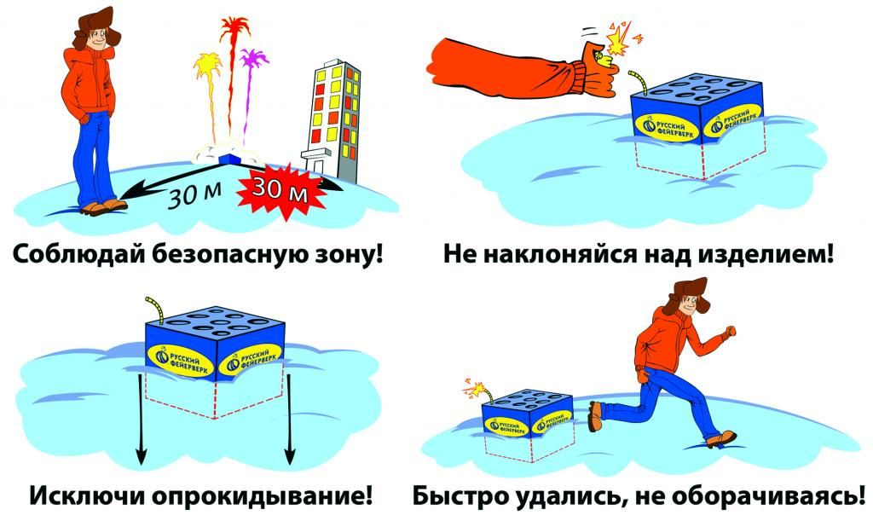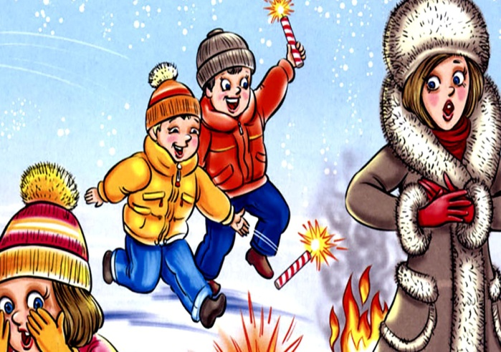

ИСПОЛЬЗОВАНИЕ ПИРОТЕХНИКИ: Не вскрывать упаковку и не пользоваться данными изделиями в помещении (квартире, балконе, подъезде) Не носить в кармане, тем более не класть подобный товар во внутренний карман верхней одежды Запускать пиротехнику имеет право только взрослый совершеннолетний человек. Перед запуском необходимо уточнить длину фитиля. Должен быть не менее 20 мм, иначе может не хватить времени уйти на безопасное расстояние от фейерверка. После просмотра салюта, прежде чем приблизиться к отработавшему изделию, нужно выждать некоторое время. Обычно достаточно 15 минут, дайте упаковке от салюта остыть. Не собирайте остатки ракет сразу, не исключен взрыв не разорвавшихся снарядов в ваших руках. Не стоит доверять запуск салюта детям или людям, находящимся в нетрезвом состоянии. Используйте для этого мероприятия специальную открытую площадку, вдали от большого скопления людей. Если ее нет, то отойдите на безопасное расстояние от деревьев, машин и линий электропередач.

УСТАНОВКА И УКРАШЕНИЕ ЕЛКИ: Рассмотрим основные правила установки елки по пожарной безопасности. Для начала следует правильно выбрать место для лесной гостьи. Устанавливать ее нужно вдали от отопительных и нагревательных приборов, включая камины и печи. Она не должна быть препятствием к выходу из здания, в случаи эвакуации людей. Стоять елка должна устойчиво. Лучше для этого использовать специальную подставку. Исключите из украшений легко воспламеняющиеся предметы: вату, пластик, бумагу, фигурки из воска и свечи. Исключение могут составить украшения, имеющие противопожарную пропитку. К покупке гирлянд применяются те же требования, что и к пиротехнике. Они должны быть качественные, с заводской гарантией и исправные. Рядом с елкой не следует зажигать бенгальские огни, т.к. искры могут попасть на ветки, и возникнет возгорание. Если вы заметили какую-либо неисправность (лампочки стали мигать слишком медленно, некоторые из них перестали работать) или странный запах, необходимо сразу же выключить гирлянду. Пока причина не будет найдена и устранена, таким изделием лучше не пользоваться. Все электроприборы необходимо выключать из розетки, если вы покидаете помещение или ложитесь спать. В случай возгорания искусственной елки, следует уронить ее на пол и набросить сверху любую плотную ткань, что ограничит доступ кислорода.

Инструктор противопожарной профилактики
Шушенского района, Светлана Мамонтова

Информационное сообщение ОА «Красноярсккрайгаз»

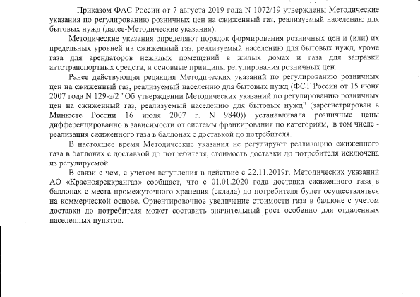

Учредитель: Администрация Сизинского сельсовета | Адрес: 662732, Красноярский край, Шушенский р-н, с. Сизая, ул. Ленина, 86-а Тел. 8(39139)22-4-37, факс: 8(39139) 22-4-37 | Издание утверждено 3.04.2008 г. тиражом в 500 экземпляров.

